代码智能体找到了对的代码，却还是失败了
AWS AI Labs 等提出 TrajEval：把智能体轨迹拆成搜索/阅读/编辑三阶段，揭示一种被 Pass@1 掩盖的失败模式——Coherence Collapse（连贯性崩溃）
如今的代码智能体（code agent，指能自主读代码、改代码、跑测试来修复软件问题的大模型系统）已经相当能干：在 SWE-bench Verified 这个由真实 GitHub issue 组成的评测集上，它们能解决 65–70% 的问题。人们通常默认，剩下没解决的那部分，是因为模型「没找到该改的地方」——定位能力不够。
但这个默认假设从未被真正检验过。原因很现实：主流评测指标 Pass@1 只给一个 0 或 1 的结果，它告诉你智能体有没有修好这个 bug，却完全不告诉你它失败在哪一步。一整条包含几十次工具调用的轨迹，被压缩成了一个比特。
来自 AWS AI Labs 与 Monash University 的这篇论文提出了 TrajEval——一个无需训练（training-free）的框架，把智能体的执行轨迹拆解成三个阶段，并逐阶段对照标准答案打分。用它分析 16758 条轨迹后，作者得到一个反直觉的结论：能力强的模型失败时，大多不是没找到代码；它们找到了、也改对了地方，然后亲手毁掉了自己的成果。作者把这种失败命名为 Coherence Collapse（连贯性崩溃）。
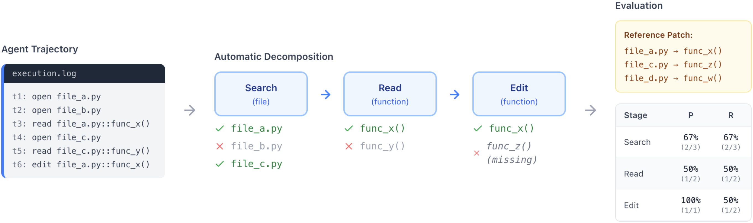
图 1：TrajEval 框架总览。每条智能体执行轨迹被自动拆解为三个阶段——搜索（Search，文件级）、阅读（Read，函数级）、编辑（Edit，函数级）——再与参考补丁（reference patch，即标准答案的改动）对照，得到每个阶段的精确率（P）与召回率（R）。
论文地址：https://arxiv.org/abs/2603.24631

问题：Pass@1 看得见成败，看不见原因
把多步骤任务的成败压缩成一个数字，代价是丢掉了过程信息。这和当年思维链（chain-of-thought）推理的困境如出一辙——只看最终答案对不对，就无法判断模型是「碰巧蒙对」还是「一步步想对」，于是研究者转向了过程监督。代码智能体现在也到了同样的关口：要理解它为什么失败，就必须看它一路上到底做了什么。
TrajEval 的关键抓手是：每个任务都自带一份参考补丁，明确写出「哪些文件、哪些函数必须改」。把智能体的轨迹和这份参考补丁对齐，杂乱的工具调用日志就变成了结构化、可核对的信号。

方法：把一条轨迹拆成六个数字
如图 1 所示，TrajEval 在三个粒度上把智能体的行为与参考补丁对齐：搜索阶段在文件级衡量它有没有找到相关文件；阅读阶段在函数级衡量它有没有真正查看相关函数体；编辑阶段在函数级衡量它有没有改在正确的函数上。每个阶段都计算精确率（P，衡量效率、有没有绕远路）和召回率（R，衡量有没有覆盖到该动的目标）。
于是原本一个 0/1 的结果，被展开成六个数字组成的画像，精确指出智能体在哪一阶段做对了、又在哪一阶段掉了链子。整个特征提取在轨迹长度的线性时间内完成，函数抽取用 tree-sitter 解析加正则回退，支持 Python、Java、JavaScript 和 TypeScript。
作者在极大的规模上运行了 TrajEval：16758 条轨迹，覆盖三种智能体架构（SWE-Agent、OpenHands，以及仅用 bash 的 LiveSWEAgent）和七个模型（从 GPT-5、GPT-5-mini 到 Qwen3 家族）。评测集除了 SWE-bench Verified，还包括多语言的 PolyBench Verified，用来检验结论是不是只在 Python 或 SWE-bench 上成立。

核心发现：失败发生在「找到之后」
第一步，作者用一个基于召回率的 0.5 阈值，把每条失败轨迹（Pass@1 = 0）归入四个互斥的阶段：Search（没打开足够多相关文件）、Read（打开了文件却没看相关函数）、Edit-Target（看了正确代码却改错了位置）、Edit-Quality（找到并改在了正确位置，最终补丁却仍然错误）。最后这一类是一个「定位阶段任何信号都解释不了」的残差类别。
结果颠覆了「定位不足」的叙事：在 SWE-Agent 和 OpenHands 上，能力强的模型有 60–69% 的失败落在 Edit-Quality 桶里——它们找到并编辑了正确的函数，却依然交出错误的补丁。以 SWE-Agent 为例，GPT-5 的 Edit-Quality 占比高达 68.1%，GPT-5-mini 为 69.1%。定位根本不是这些模型的瓶颈。
把这块 Edit-Quality 残差进一步拆开（n=914），作者归纳出五大主题、九个子类型。其中最大的一块，就是 Coherence Collapse：智能体到达了正确代码、往往也编辑了它，但最终补丁却抛弃或破坏了自己早先的正确进展。它占 Edit-Quality 失败的 39.7%。
表 1：Edit-Quality 失败的分类（n=914，SWE-Agent on SWE-bench Verified）。各子类型互斥。Coherence Collapse 是最大的单一主题。
主题 | 子类型 | n | 占比
Coherence Collapse | Confused Thrashing | 266 | 29.1%
Coherence Collapse | Near-Correct Corrupted | 97 | 10.6%
Semantic Error | Wrong Branch Point | 170 | 18.6%
Semantic Error | Partial Understanding | 67 | 7.3%
Intra-File Mislocalization | Wrong Function in File | 161 | 17.6%
Scope/Completeness | Incomplete Fix | 64 | 7.0%
Execution Gap | Understood But No Edit | 16 | 1.8%
Coherence Collapse 有两个子类型。Confused Thrashing（混乱反复，29.1%）指智能体在正确文件上尝试了至少 3 次编辑，却没有一次保留进最终补丁；Near-Correct Corrupted（近乎正确却被破坏，10.6%）指某次中间编辑与标准补丁的 token 重叠超过 50%，随后又被后续编辑覆盖或破坏。后者最令人震惊：在 5 个 EXACT（完全一致）的案例里，智能体一度产出了与标准答案逐字相同的补丁，却在轨迹后段把它删掉了。

这不是「上下文太长」导致的退化
一个自然的怀疑是：Coherence Collapse 会不会只是长轨迹下的上下文退化？论文用图 2 排除了这一点。总体上，Coherence Collapse 的比例确实随轨迹变长而上升（从最短四分位的 22% 升到最长四分位的 64%，ρ = 0.32），但两个子类型的走势截然分离。
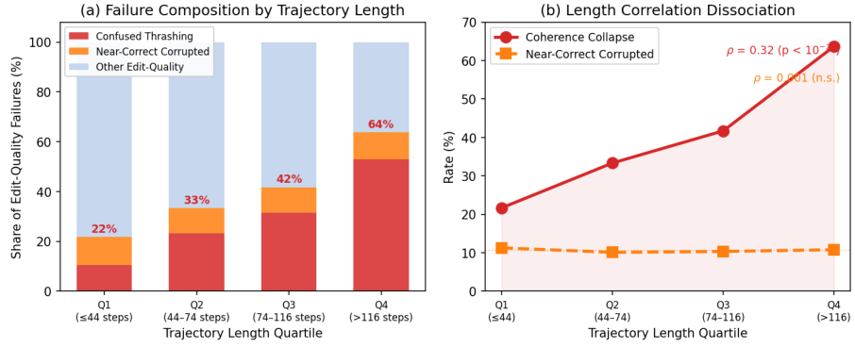
图 2：轨迹长度与 Coherence Collapse 的关系。(a) 按轨迹长度四分位划分的失败主题构成；(b) 解离现象：Confused Thrashing 随长度上升（ρ = 0.34），而 Near-Correct Corrupted 基本持平（ρ = 0.001）。
如图 2(b) 所示：Confused Thrashing 随轨迹变长而增多（ρ = 0.34），而 Near-Correct Corrupted 几乎不受长度影响（ρ = 0.001）。换句话说，更长的轨迹会带来更多「在破坏发生前的中间步骤」，却不会提高「破坏发生」的概率。这说明连贯性崩溃是一种独立的失败模式，而非单纯的长上下文退化。

可验证的预测，以及可恢复的失败
更进一步，作者对 97 条 Near-Correct Corrupted 轨迹做了 diff-hunk（补丁块）级别的验证：30/97（31%）能在 EXACT+NEAR 级别重建标准补丁的改动块，96/97（99%）瞄准的是标准补丁所在的代码区域，而非偶然重叠。这说明这些失败是「本可修好」的。
由此引出一个直接的干预：编辑提交检查点（edit-commit checkpoint）。如果某次中间编辑已经通过了现有测试套件，就把它冻结下来，防止后续那次「破坏性编辑」。作者把 5 个 EXACT 中间编辑重新提交给 SWE-bench 的官方 Docker 测试环境，5 个全部通过——这是一个可部署的存在性证明，而不只是纸上假设。
作者还提出一个无需参考补丁的共识变体（consensus）：对每个实例，取 6 个非 GPT-5 模型中有至少 N 个都查看过的文件作为「共识文件」，把它当作确认信号反馈给智能体。端到端重跑 GPT-5 的 500 个实例后，Pass@1 从 66.0% 升到 69.0%，即 +3.0 个百分点（McNemar 检验 p = 0.08，方向性结果，未达 α = 0.05 显著阈值）。作者如实标注了这一点，而没有把方向性结果夸大成显著提升。
结论的稳健性也得到了交叉验证。在多语言的 PolyBench Verified 上，Coherence Collapse 仍是最大主题（32.3%），其中 JavaScript（42.1%）甚至超过 SWE-bench 的 Python 基线（39.7%），Java（36.3%）与之相当——说明这不是 Python 或某个评测集的特有现象。此外，第二位标注者对三分类的独立标注一致性达到 κ = 0.80（原始一致率 90%）。

小结：前沿的瓶颈已经变了
这篇论文重新界定了代码智能体的前沿难题。对能力强的模型来说，瓶颈已经不再是「找到正确的代码」，而是「找到之后别把它毁掉」——是编辑的连贯性与自我保护。Coherence Collapse 是一种独立且可恢复的失败模式，而正是轨迹级的分析，才让它第一次变得可见、可修。
当然，方法也有边界。TrajEval 用参考补丁作为投影，只衡量智能体「在哪里操作」，不衡量它写出的代码本身是否正确；采用不同实现路径的合法解会因低召回率而被严格判负——这是作者明确承认的设计取舍。它是对 Pass@1 的补充，而非替代。
但对做智能体的人来说，这项工作的启发很直接：如果你的智能体在难题上迟迟修不好，先别急着增强检索或扩大上下文——它可能早就找到了正确的代码，问题出在它没能守住已经写对的那次编辑。给编辑流程加一道「通过测试就冻结」的检查点，或者用多个模型的共识来确认改动位置，都是无需重新训练、当下就能试的方向。更重要的是方法论层面的转变：当结果指标说不清失败原因时，把一整条轨迹摊开来逐阶段核对，往往能看见那些被单一分数悄悄吞掉的、真正可修的失败。

